Presseinformation

Fördersysteme für Fertigungslinien und Materialbereitstellung
Logistikkonzepte auf ganzer Linie

Bielefeld – Auf Grundlage einer großen Palette fördertechnischer Systembausteine konzipiert und entwickelt der Intralogistik-Spezialist LOSYCO ganzheitliche, maßgeschneiderte Lösungen für die Produktions- und Materiallogistik. Zum Leistungsspektrum des Unternehmens gehören – neben dem Schwerlast-Schienensystem LOXrail – auch die Planung und Konstruktion verschiedenster Fördersysteme mit Gurt-, Glieder- und Kettenbändern oder Rollenbahnen. Die hohe Kompatibilität der eingesetzten Komponenten ermöglicht einen flexiblen und wirtschaftlichen Systemaufbau nach kundenspezifischen Vorgaben. Damit lassen sich anwendungsgerecht dimensionierte Automatisierungs- und Logistikkonzepte montagefreundlich und funktionsoptimiert umsetzen. Gurtförderer zum Transport schwererer Lasten sind standardmäßig in Breiten 100 mm bis 1.200 mm und einer Maximallänge von 16 m mit verschiedenen Antriebsarten und Umlenkungen verfügbar. Für Transportaufgaben mit vertikaler, senkrechter oder kurvenreicher Förderrichtung empfehlen sich Kettenförderer mit Kopf-, Mittel- oder Verbindungsantrieb, die für hygienisch anspruchsvolle Anwendungen auch mit Profilen aus Edelstahl ausgestattet werden. Mit und ohne Antrieb erhältlich sind Rollenbahnsysteme aus Stahl, verzinktem Stahl oder PVC. Diese bevorzugt im Lager- und Logistikbereich eingesetzten Transportsysteme sind dank flexibler Trägerkonstruktion aus Aluminiumprofilen für variable Förderwege optimiert. Auch für die Materialbereitstellung nach Kanban-Methoden bietet LOSYCO mit stabilen Regalsystemen einfach adaptierbare Lösungen an. Die mittels Rohrklemmen mit wenigen Handgriffen montierten Systeme sind in unterschiedlichen Wandstärken, Farben und ESD-Ausführungen verfügbar und eignen sich ideal zur Versorgung von Transportwagen, Routenzügen und Arbeitsplätzen. Darüber hinaus unterstützt LOSYCO seine Kunden bei der Einrichtung ergonomischer Arbeitsplätze und dem Einbau von Sicherheits- und Lärmschutzverkleidungen.

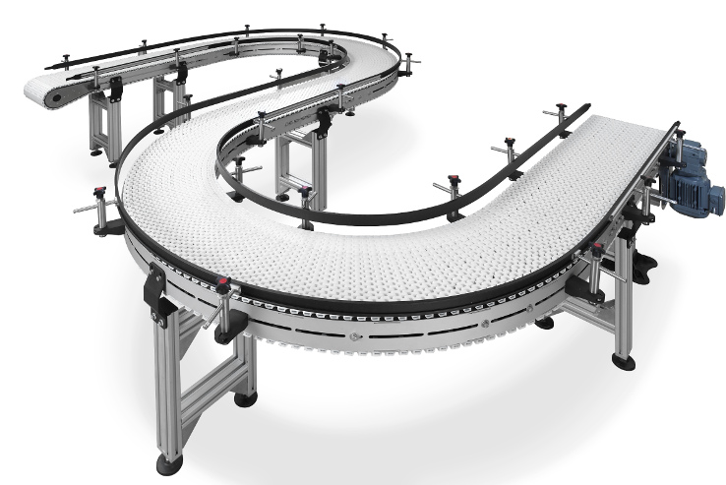

Bild: LOSYCO fertigt und konfektioniert Fördersysteme für verschiedenste material- und produktionslogistische Aufgaben

Bilder: | gliederkettenfoerderer2 | Zeichen: | 1.948
Dateiname: | 201701038_pm_materiallogistik | Datum: | 25.01.2017

Unternehmenshintergrund
Die Bielefelder Losyco GmbH plant, produziert und installiert Intralogistiksysteme für die Fertigungsindustrie. Kernstück des von erfahrenen Ingenieuren 2016 neu gegründeten Unternehmens ist das Schienensystem LOXrail®, mit dem auch tonnenschwere Lasten manuell oder mit Hilfsantrieben leicht und präzise bewegt werden können. Das unter dem Dach der August Dreckshage GmbH gefertigte Produktspektrum umfasst überdies verschiedene Förder- und Transporteinrichtungen wie Ketten- und Rollbandförderer, Systeme für die Material- und Lagerhaltung sowie Lärmschutzkabinen und Maschinenverkleidungen. Außerdem unterstützt LOSYCO seine Kunden mit umfangreichen Beratungsleistungen bei der Produktionsumstellung auf Lean Manufacturing und Fließfertigung.

Kontakt:  LOSYCO GmbH  Ein Mitglied der DRECKSHAGE-Familie  Derek P. Clark  Walter-Werning-Str. 7  33699 Bielefeld  Tel.: 0521 / 945643 – 0  Fax: 0521 / 945643 – 399  E-Mail: info@losyco.com  Internet: www.losyco.com |  | gii die Presse-Agentur GmbH  Immanuelkirchstr. 12  10405 Berlin  Tel.: 0 30 / 53 89 65 – 0  Fax: 0 30 / 53 89 65 – 29  E-Mail: info@gii.de  Internet: www.gii.de

